
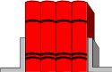
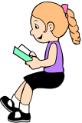
Gebrüder-Grimm-Schule
Schulmaterialien Klasse 3 Schuljahr 2026/2027
(ergänzt die Schulbuchliste)
6 Schnellhefter DIN A4:
(Bitte zu Hause beschriften und jeweils eine Klarsichthülle einheften)
blau - Mathematik, rot – Deutsch, grün – Sachunterricht, gelb – Musik, weiß – Englisch,
lila – Religion /Ethik, 1 gelben Eckspannhefter – Postmappe

Hefte:
3 Schreibhefte DIN A4 3. Schuljahr-Lineatur mit weißem Rand (s. Rückseite),1x roter Umschlag,
1x weißer Umschlag für Leistungsnachweise
3 Rechenhefte DIN A4 3. Schuljahr-Karo mit weißem Rand, 1x blauer Umschlag, 1x schwarzer Umschlag für Leistungsnachweise
1 Kieserblock 3. Schuljahr-Lineatur

Inhalt „Mäppchen“:
1 Füller mit Ersatzpatronen blau
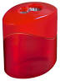
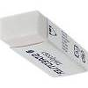
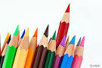
2 gespitzte Bleistifte (Härte HB)
1 Lineal 16 cm fest, durchsichtig
1 Geodreieck,
heller Radiergummi, Holzbuntstifte gespitzt

Inhalt Bastelmäppchen:
Spitzer mit Dose (dick und dünn)
1 schwarzer Filzstift und Fineliner
1 Bastelschere (vorne spitz)
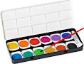
1 Bastelkleber (flüssig)
1 Klebestift

Schuhkarton mit:
Deckfarbkasten (mit 12 Farben), gesäubert, vollständig
Deckweiß
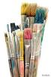
Borstenpinsel Nr. 4, 8, 12
Wasserbehälter mit großer Standfläche (evtl. kleines Marmeladenglas mit Deckel)
Tupflappen, Trockentuch, altes Hemd/Malkittel
Malblock DIN A4 (einseitig geleimt)
Zeichenblock DIN A3, beidseitig befestigt, gut perforiert (kann gerne aus dem 2. Schuljahr aufgebraucht werden), Zeichensammmelmappe DIN A3
Sport:
Turnbeutel, Turnhose, T-Shirt, Hallenschuhe (gerne helle Sohlen), Ersatz-Socken,
Haargummi, Schmuckdöschen für Ringe, Armband, Kettchen etc.

Sonstiges:
Brotdose, Trinkflasche (keine Saftpäckchen, kein Glas!), Hausschuhe (Größe noch passend?)

Bitte Arbeitshefte/ Bücher außen rechts oben mit dem Namen beschriften!
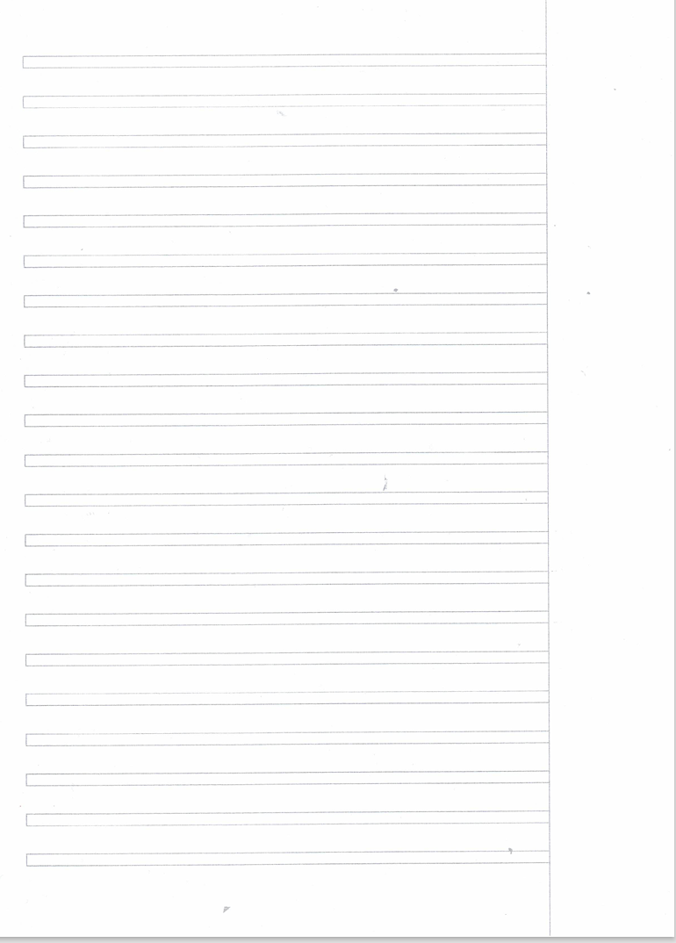
Schreibheft DIN A4 3. Schuljahr-Lineatur mit einem weißen unlinierten Rand

